Если польза от рисования настолько ощутима, то почему мы все-таки не рисуем?

- Мы оправдываем себя бесконечной занятостью более «важными» делами. Многие живут по принципу: «Как переделать 100 миллионов неотложных дел за день и не сойти с ума». При таком ритме жизни к вечеру как бы имя свое не забыть! А своим желаниям и творчеству времени, естественно, не находится. К сожалению.
- Мы боимся, что у нас ничего не получится, даже если хочется порисовать. Если в юные годы нас критиковали или вообще насмехались над, возможно, неумелыми попытками выразить себя на бумаге, или, хуже всего, заявляли, что у нас нет никакого художественного таланта – это все оседает в глубинах психики и трансформируется в собственные убеждения.
- Мы опасаемся, что окружающие узнают о нашем «несерьезном» занятии рисованием и будут думать, что мы – натуры легкомысленные, прям как дети.
- Мы неосознанно страшимся того, что можем обнаружить в глубине своего «Я». Если мы вскроем пласт чего-то эдакого, вдруг в нашей жизни что-то перевернется, заставит чувствовать, видеть, осознавать, думать по-другому. Мы боимся увидеть себя настоящих.
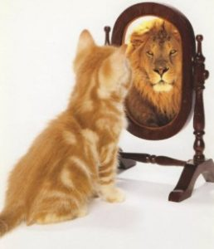

Педагог дополнительного образования
Кузьмина М.Г.

